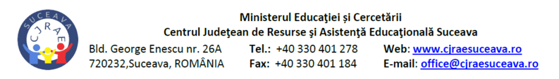
ANEXA 19
Inspectoratul Şcolar Judeţean Suceava Unitatea școlară rezidențială: Nr. ________ din __________ Nr. ________ din __________

Aprobat,
Inspector pentru învățământul special și apecial integrat
Prof. .......................................................

PLAN EDUCAȚIONAL INDIVIDUALIZAT
ȘCOLARIZARE LA DOMICILIU
INFORMAȚII GENERALE
DATE DESPRE ELEV:
Numele și prenumele elevului:
Unitatea de învățământ rezidențială:
Clasa:
Data nașterii:
Domiciliul:
Nr. Certificat de orientare școlară și profesională:

ALOCAREA ORELOR PE DISCIPLINE DE STUDIU
ȘCOLARIZARE LA DOMICILIU
CLASA _________
Aria curriculara | Nr. ore cf. Planului cadru | Nr. ore/săpt./ disciplină | Observații
Disciplina | nr. .................... | Nr. ore/săpt./ disciplină | Observații
LIMBA SI COMUNICARE
MATEMATICA SI STIINTE
OM SI SOCIETATE
ARTE
CONSILIERE ȘI ORIENTARE

DESCRIEREA PLANULUI EDUCAȚIONAL INDIVIDUALIZAT

Perioada implementării planului educaţional individualizat:
- _____________________________________________________
Prioritățile PEI sunt:

- structurarea și dezvoltarea limbajului și a comunicării;
- mărirea capacității de autocontrol comportamental;
- integrarea socială la nivelul microgrupului (familia);
- formarea deprinderilor de autoservire.
- _____________________________________________________
- _____________________________________________________
- _____________________________________________________
- _____________________________________________________

Metode / principii / strategii de bază utilizate:
- _____________________________________________________
- _____________________________________________________
Material didactic:
- _____________________________________________________
- _____________________________________________________
- _____________________________________________________
Evaluare:
- Perioade de evaluare:
Semestrul I: _______________________________________________
Semestrul al II-lea: __________________________________________
- Instrumente utilizate
- _____________________________________________________
- Criterii de evaluare:
- _____________________________________________________

PLANIFICAREA ANUALĂ _________

Aria curriculară: LIMBĂ ŞI COMUNICARE
Disciplina: __________________________

Număr ore pe săptămână: __________
Total ore: ______________________
Obiective cadru:
  - _____________________________________________________
  - _____________________________________________________

Nr. crt. | Unități de învățare | Obiective | Nr. ore | Observații
1. | Evaluare iniţială
2.
3.
n.
 | Evaluare semestrială
 | Evaluare finală
 |  | Total ore

Întocmit, ______________

Aria curriculară: MATEMATICĂ ȘI ȘTIINȚE
Disciplina: __________________________

Număr ore pe săptămână: __________
Total ore: ______________________
Obiective cadru:
  - _____________________________________________________
  - _____________________________________________________

Nr. crt. | Unități de învățare | Obiective | Nr. ore | Observații
1. | Evaluare iniţială
2.
3.
n.
 | Evaluare semestrială
 | Evaluare finală
 |  | Total ore

Întocmit, ______________

Notă: Planificare conținuturilor se va realiza pentru fiecare disciplină de învățământ din planul-cadru.

